Конспект позакласного заходу з біології (6 клас)

“Стежинами ботанічних садів»

Мета: поглибити знання учнів про ботанічні сади України та Росії; сприяти виникненню зацікавленості у школярів природним розмаїттям ботанічних садів; спонукати до здійснення екскурсій в ботанічні сади; розвивати спостережливість, критичне мислення, естетичні почуття; виховувати шанобливе ставлення до природи.

Обладнання: комп’ютерна техніка, презентація.
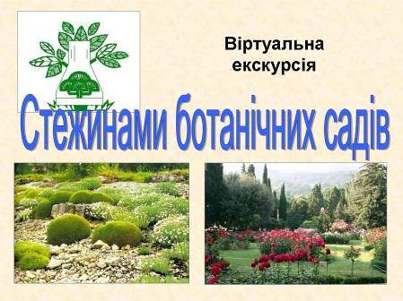

Хід заходу

Ведучий 1. Подивіться, хто до нас завітав. Це ж Дюймовочка – відома героїня казки Г.Х.Андерсена! Цікаво, як вона опинилася на нашому заході?

Ведуча 2. А й справді. У казці вона полетіла разом із ластівкою в теплі краї. Дюймовочко, як же ти у нас опинилася?

«Дюймовочка». Доброго дня, любі діти! Я дізналася, що ви проводите сьогодні позакласний захід з біології. А я дуже люблю дізнаватися щось нове про природу! Я й справді помандрувала теплими краями, де побачила дивовижні рослини. Ось я вам розкажу.

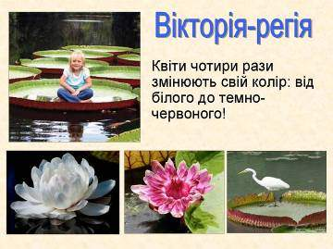
В Південній Америці я бачила найбільше у світі латаття Вікторія-регія, На його двохметрових листках може спокійно, як на плоту, сидіти маленька дівчинка. І я на ньому також відпочивала з далекої дороги.

Та це ще не все. Квіти Вікторії-регії – це справжнє диво! Вони розпускаються лише на два вечори та дві ночі. За такий короткий час вони чотири рази змінюють свій колір: від білого до темно-червоного!

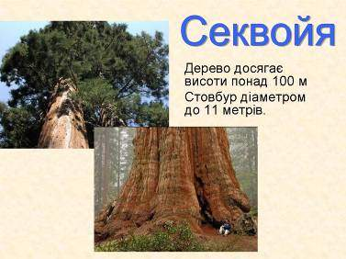
А в Північній Америці я бачила дивне дерево секвойя. Воно досягає висоти понад 100 м. На пні секвої (діаметром до 11 м) може розміститися невеликий оркестр.

Ведуча 2. Які дивовижні рослини ростуть у далеких краях! Як тобі, Дюймовочко, пощастило, що ти їх побачила на власні очі! А більшість із нас ніколи не зможуть побачити ці та інші екзотичні рослини. Адже дістатися далеких країв непросто!

Ведучий 3. А я знаю, як просто, без великих зусиль і матеріальних витрат здійснити навколосвітню подорож.

Ведуча 2. Що для цього потрібно?

Ведучий 3. Потрібно завітати до одного із ботанічних садів, які розташовані у нас в Україні або в сусідній Росії. Їхні двері відчинені для всіх, хто бажає познайомитися з рослинними багатствами рідної країни і всієї земної кулі. Там, до речі, можна побачити і Вікторію-регію, і секвойю, про які розповіла нам Дюймовочка.

Ведуча 2. То куди ж потрібно їхати? Можете сказати конкретно?

Ведучий 1. Почнемо з України. В нашій державі діє 31 ботанічний сад. Розкажемо лише про найбільші із них.

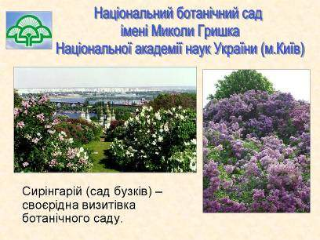
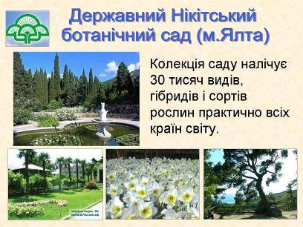
Ведучий 3. Національний ботанічний сад імені Миколи Гришка Національної академії наук України. Цей сад знаходиться у Києві неподалік Видубицького монастиря. Своєрідною визитівкою цього ботанічного саду є Сирінгарій (сад бузків). За видовим і сортовим багатством колекції Сирінгарій є другим у світі, проте є неперевершеним за витонченістю планування, за пишністю кущів та надзвичайно рясним щорічним квітуванням і красою пейзажів. То ж, якщо хтось хоче насолодитися надзвичайною красою бузків, потрібно відвідати цей ботанічний сад навесні.

Ведучий 1. Державний Нікітський ботанічний сад. Він розташований на Південному березі Криму між селищем Нікіта та Чорним морем за 7 км від Ялти. Колекція рослин саду налічує 30 тисяч видів, гібридів і сортів рослин практично всіх країн світу. Особлива цінність – дерева і чагарники з Середземномор'я, Північної і Південної Америки, Азії, Південної Африки, На площі близько 40 га зосереджені колекції деревних рослин світової флори. Тут є понад 1700 різновидів і форм деревних і чагарникових порід, зібраних зі всіх континентів світу.

Ведуча 2. А чи є серед них дивовижне дерево секвойя, про яке розповідала Дюймовочка?

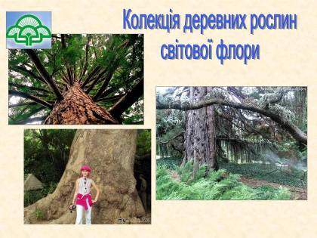
Ведучий 1. Так, у Нікітському ботанічному саду ростуть 11 дерев секвойї гігантської.

«Поетична квіткова сторінка»

Ведучий 3. Але не лише екзотичні дерева вражають відвідувачів Нікітського ботанічного саду. Величезну кількість екзотичних квіткових рослин з усього світу ви можете побачити в Нікітському ботанічному саду, якщо завітаєте сюди на екскурсію.

У парку висаджено понад 600 форм і сортів квіткових і близько 250 видів оранжерейних рослин.

Біля моря розмістилася найбільша в світі сортова колекція троянд, в якій налічується близько 1600 вітчизняних та іноземних сортів. Давайте помилуємося трояндами!

Демонструються слайди презентації, учень декламує вірш.

Декламатор 1.

Мабуть не дарма є на світі троянди,
Їм місце знайдеться в саду, на веранді,
Як символ кохання, як символ надії,
Захоплюють, манять, занурюють в мрії,
Такі вони різні, такі досконалі,
Як символ печалі, як символ моралі,
Ці квіти висловлюють вмить почуття,
Мінливі бажання, любов, каяття,
Їх колір про наміри вмить розповість,
Чи ніжність, чи біль, а можливо і злість,
Хоч вік їх короткий – та сутність безсмертна,
Водночас і звична, і безпрецедентна,
Краса їх чарує та змінює долю,
До меж насолоди, до крайності болю,
Шипів гострота, пелюсток оксамит,
Безмежжя чарівності й ніжності мить…(Ілля Герасюта)

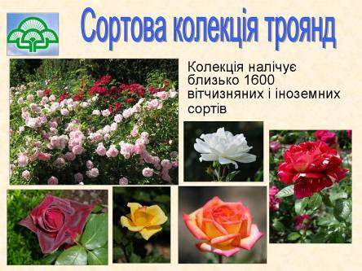

Ведучий 1. Не менше, ніж троянди, відома в Нікітському ботанічному саду осіння колекція хризантем. Майже шістдесят років поспіль на території саду проводиться виставка під відкритим небом «Бал хризантем». Голосуванням шанувальників хризантем щороку вибирається Королева Бала. Важко віддати перевагу одному із представлених на суд глядача 350 сортів дрібноквіткових і крупноквіткових, стрілчастих і кучерявих, білих і зелених, золотих і бронзових красунь. Тим більше, що селекціонери Нікітського саду щорічно поповнюють колекцію новими сортами.

Декламатор 2.

…Хризантеми в саду вбрали листя в росу…
Недомріяні сонячні мрії…
Розцвіли ви чому в цю жорстоку пору?..
Літа спогад, остання надія.
Вам цвісти би тоді, коли сонце в росі
Умиває гаряче проміння…
Вам би там розцвісти,де немає зими,
Де ніхто не розтопче, не зірве…
Хризантеми чому тремтите на вітру?..
Чи від холоду,а чи від страху?..
Може знаєте ви – недожить до весни?..
Може вітер сказав вам чи птаха?..
Хризантеми цвітіть, ви не бійтесь,горіть.
Без надії таки сподіваюсь,
Що зумієте ви допалать до весни
Бо краса просто так не вмирає.
Хризантеми цвітіть, ви не бійтесь, горіть…
Я теплом своїх рук вас зігрію…
І в найбільший мороз буде гріти для вас
Тепле сонце моєї надії.

Ведучий 3. Державний біосферний заповідник Асканія-Нова, який знаходиться на Херсонщині. Це один із найбільших і найвідоміших заповідників у світі.

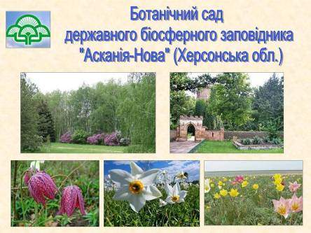
Асканія-Нова – первісток заповідної справи, який з роками продовжує рости, набираючи потужність з кожним подальшим поколінням дослідників природи. У 1984 році заповідник "Асканія-Нова" рішенням Бюро ЮНЕСКО внесений до списоку еталонних територій планети і є Біосферним резерватом. Сучасна його площа складає 33,3 тисячі гектарів, включає заповідний степ (ядро), буферну зону і зону типового землекористування.

Ведучий 1. Асканія-Нова вважається найстарішим степовим Біосферним заповідником планети і найбільшим серед європейських степових заповідних територій. Під ботанічний сад відведено 182 гектара. Це своєрідний живий музей, генофонд якого нараховує 748 видів і 190 садових форм і сортів дерев, 1500 видів і сортів трав’янистих квітково-декоративних рослин; 121 вид – реліктових, рідкісних рослин, що зникають. Із них три занесені в «Міжнародну Червону книгу», 15 – в Червону книгу України.

Ведуча 2. Ой, як цікаво! Дійсно, відвідавши ботанічні сади в Україні, можна на власні очі побачити рослини всього світу і серед них - рідкісні!
Ведучий 3. Люди давно цікавляться екзотичними й рідкісними рослинами. Тому й історія ботанічних садів налічує сотні років. Ось давайте завітаємо до ботанічного саду Московського державного університету імені М.В.Ломоносова, одного із найстаріших садів Європи. Гадаю, вам буде цікаво дізнатися, як створювався цей сад.
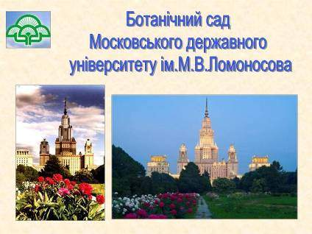
На нашому заході присутні «історики». Давайте їх послухаємо.

Ведуча 2. Ой, як цікаво! А що, справді, цей ботанічний сад заснував ще цар Петро І?

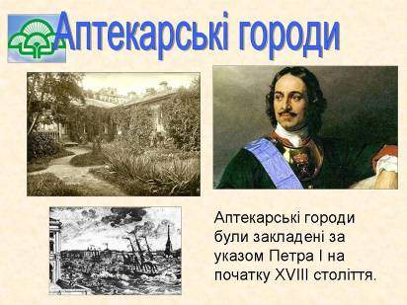
І «історик». Так, в Росії початок ботанічним садам поклали «Аптекарські городи». Закладені вони були за указом Петра I на початку ХVІІІ століття. Саме тоді Московія розпочала довгу війну з тодішньою супердержавою Швецією (Велика Північна війна). Поранених і хворих російських воїнів необхідно було лікувати. Тому Петро І видав указ про заснування аптекарських городів у Москві, Санкт-Петербурзі, Лубнах, Астрахані. На таких городах вирощували цілющі трави як сировину для виготовлення ліків для військових шпиталів Московії.

В 1706 році указом Петра І на тодішній північній околиці Москви, за Сухарьовою вежею, був закладений аптечний город для вирощування лікарських рослин. Саме з нього і розпочалася історія нині відомого у всьому світі ботанічного саду Московського державного університету імені М.В.Ломоносова.

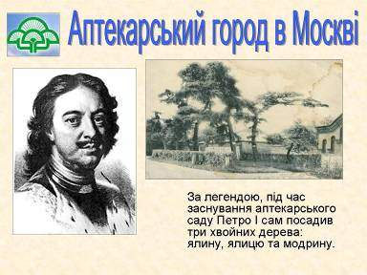
ІІ «історик». Для роботи на «Аптечному городі» запрошувалися досвідчені садівники та вчені-іноземці, в основному, з Німеччини. В медичному саду не лише вирощували лікарські рослини, а відразу ж на місці готували із них ліки. Про це свідчать знайдені в землі старовинні аптекарські пляшечки. В саду навчали студентів, майбутніх лікарів. Звідси ж відправляли у перші ботанічні експедиції вчених, які розпочали збір колекції унікальних рослин – спочатку Росії, а потім інших країн світу.

За легендою, під час заснування аптекарського саду Петро І сам посадив три хвойних дерева: ялину, ялицю та модрину. Остання з них жива до цього часу. Крона модрини пошкоджена блискавкою на початку ХХ століття. З того часу вона майже не росте.

І «історик». Так, спершу на аптекарських городах вирощували для потреб медицини цілющі трави. На грядках розводили мак, тютюн, волошку, шавлію, цикорій, молочай, гвоздики, піон, кріп, мелісу, мальву, дельфініум, беладонну, шипшину і навіть лавр, мірт та імбир.

Сад був відкритий для культурної публіки, здебільшого для тих, хто займався ботанікою чи медициною.

ІІ «історик». Першим володарем «Аптекарського городу» став Аптекарський приказ, пізніше – Московський шпиталь, потім Московська медико-хірургічна академія. Площа саду дорівнювала всього шість гектарів. До 1730-х років сад мав 200 видів і сортів диких і культурних рослин.
В 1830 році його придбав Московський університет. Почався період бурхливого розвитку університетського ботанічного саду. В колекціях уже нараховувалося 3528 видів рослин, які вирощувалися у відкритому грунті та оранжереях.
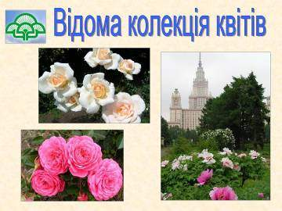
Ведучий 1. Сьогодні колекція дендрарію ботанічного саду Московського державного університету імені М.В.Ломоносова налічує більше 1000 видів і форм деревних рослин. Колекція трав'янистих рослин природної флори Росії представлена ​​на ділянках альпінарію, систематики, корисних рослин і в розплідниках саду, і містить близько 2000 видів.
Декоративні рослини експонуються на ділянках розарію і колекційних ділянках декоративних багаторічників. Тут показані кращі вітчизняні та зарубіжні сорти троянд, півонії, тюльпанів та інших квітів.
У плодовому саду вирощують кращі вітчизняні та зарубіжні сорти плодових і ягідних рослин, частина яких виведена співробітниками саду.
ІІ ведучий. Сьогодні ми пройшли з вами лише деякими стежинами ботанічних садів України і Росії. Ми обов’язково продовжимо нашу подорож, тому що у сучасному суспільстві кожний ботанічний сад – це жива бібліотека, майстерня природи, прикраса і надбання держави, міста і людей.
А ще для людини, яка хоч раз побувала на екскурсії у ботанічному саду, він стає теплим спогадом про прекрасні миттєвості щирого спілкування з природою.
Декламатор.
Сад ботанічний в снігоцвіті білім...
У ньому ти - бурулька сліз ясна.
І хоч душа в інеї посивілім,
Озвалась поряд радістю весна.

Кують синиці щедро юну долю
І прихиляють небо голубе.
Я мчав до книг, як дикий кінь на волю,
І ненароком стрів в саду тебе.

У стосах книг гербарієм торішнім
Змарнуєш роки, радощі життя
І поховаєш в тілі своїм грішнім
Високі мрії, підеш в небуття.

Та ні! Цвіте у книгах мисль жива,
І сторінки нам очі відкривають,
І кличуть в даль, народжені слова
У пам'яті ніколи не вмирають...

Сад ботанічний в спогаді німому
Вигойдує вже березневі сни.
Про що вони - не скаже він нікому,
Стоїть і марить в зустрічах весни.
